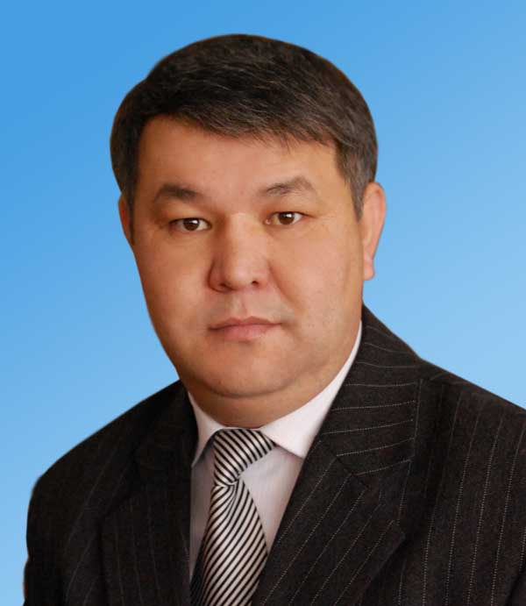

Талдықорған қаласының №16 орта мектеп-гимназиясының

математика пәнінің мұғалімі Сапарғалиев Марат Тілеуліұлы.

**Оқушыларды математика пәнінен ҰБТ-ға дайындаудың тиімді жолдары**

**«Екі нәрсе ғана өмірдің сәнін келтіреді: бірі –**  
**математикамен шұғылдану, екіншісі – одан сабақ беру» .**  
**С. Д. Пуассон.**

Қазақстан Республикасының 2015 жылға дейiнгi бiлiм беруді дамыту тұжырымдамасының жобасында “Жоғары бiлiмдi дамытудың негiзгi үрдiсi мамандар даярлау сапасын арттыру, қарқынды ғылыми – зерттеу қызметімен ықпалдастырылған инновациялық бiлiмдi дамыту, жоғары оқу орындары зерттеулерiнiң әлеуметтiк сала мен экономиканың қажеттiлiктерiмен тығыз байланысты бiлiм беру және технологияларды жетiлдiру болып табылады” деп атап көрсетiлгендей, қазiргi бiлiм беру саласындағы басты мәселе: әлеуметтiк-педагогикалық ұйымдастыру тұрғысынан бiлiм мазмұнына жаналық енгізудiң тиiмдi жаңа әдiстерiн iздестiру мен оларды жүзеге асыра алатын болашақ мамандарды даярлау болып отыр.  
Ұлттық бірыңғай тест – бiлiм сапасының басты көрсеткiшi. Мектепте алынған сапалы білім мен тәрбие оқушының бiлiмдi, толерантты және ұлтаралық проблемаларды шешуге дайын жеке тұлға болып қалыптасуының шарты болып табылады. Ал сапалы бiлiм беру тiкелей оқыту деңгейін арттыруға байланысты болғандықтан, мұғалiмнiң кәсiби бiлiктiлiгiн арттыру басты назарда болуы қажет. Бiлiм берудi дамыту тұжырымдасында бiлiм сапасын көтерудiң басты құралы есебiнде Ұлттық Бірыңғай Тестiлеу енгiзiлгенi белгiлi. ҰБТ-ның мақсаты – мектептi бiтiрушi түлектердiң негiзгi бес пәннен бағдарламаны қаншалықты меңгергендiгiн анықтау. Бағдарлама – мемлекеттiк құжат. Оны толық меңгеру – оқушының, меңгерту – мұғалiмнiң ең басты мiндетi. Мектеп сол арқылы баланы ертеңгi өмiрге даярлайды, оқушының болашақта белгiлi бiр мамандық иесi болуына жағдай жасайды.

Өзімнің математика пәнінен оқушыларды ҰБТ-ға дайындау іс-тәжірибемді әріптестеріммен бөліскім келеді. Оқушылармен ҰБТ-ға дайындық жұмыстарын 10-сыныптан бастаймын.

Ең алдымен мұғалімнің шығармашылық жоспарының төмендегідей екендігін айтып өткен жөн:

1. ҰБТ-да қамтылатын материалдар ауқымы бойынша тақырыптық жоспар дайындау;
2. оқулықтар іздестіру;
3. аталмыш тақырыптар бойынша семинарларға, педагогикалық оқуларға қатысу;
4. арнайы математика пәнінен ҰБТ-ға дайындыққа арналынған есептер жинақтарын алу, оқушылардың жеке тест кітапшаларымен қамтамасыз етілуін ұйымдастыру;
5. тақырыптық тест тапсырмаларын дайындау;
6. оқушылардың ата-аналарымен тығыз қарым-қатынас орнату;
7. мектеп әкімшілігімен, сынып жетекшілерімен және ата-аналармен дайындықтың жүру сапасы мен көрсетілген нәтижелері жөнінде байланыс ұстау;
8. оқушылардың жыл бойы психологиялық ахуалын бақылауда ұстау;
9. сабақта әдістер мен тәсілдердің әртүрлілігін қамтамасыз етіп отыру (теориялық және практикалық, жұппен жұмыс және топтық жұмыс түрлері, жеке тапсырмамен жұмыс, т.б.);
10. әр оқушының көмекші құрал кітапшысын жүргізуін қадағалау.

Нақты ҰБТ-ға дайындық сабақтарының жүргізілу жүйесімен таныстырып өтейін. Тақырыптық жоспардың жеке бір тақырыбы бойынша дайындық сабағымды мынадай кезеңдер түрінде өткіземін:

* теориялық білімдерді еске түсіру, бекіту;
* тақырып бойынша жеке, жалпы, топтық жұмыстар жүргізу;
* тест жинақтарымен осы тақырып бойынша сынақ жұмыстарын алу;
* қателерді талдау.

Теориялық білімдерді еске түсіруге бағытталған дайындық сабақтары кезінде оқушыларға материалдың негізгі түсініктерін естеріне түсіріп, оқушылардың формулаларды қосымша жұмыс дәптерлеріне, кітапшаларына енгізулерін, жаттап алуларын қадағалаған маңызды.

Жеке осы тақырыпқа қатысты есептерді шығару жолдарын естеріне түсіру, алгоритмін меңгерту өте қажет.

Математика пәнінен Ұлттық бірыңғай тестілеу емтиханына дайындалу барысында тест нұсқаларында кездесетін есептердің дайын толық шешімдерімен танысудың да маңызы зор. Мұндай дайындық кезінде, алдымен есепті өз бетінше шығарып, содан соң оны дайын шешіммен салыстыруға болады. Егер есепті шешу жолдары әртүрлі болса, онда әр тәсілдің артықшылығы мен кемшілігін саралай отырған жөн. Немесе есептің толық шешімінен оны шешу жолын қарастырып, талдай отырып, оның шешу жолын түсініп алуға болады. Екінші тәсілді қолданғанда, келтірілген шешуден басқа да шешу жолдары бар-жоғын ойластырған дұрыс.    
 Сынып оқушыларымен дайындық сабақтарында әр байқау сынығында жіберілген қателіктермен жұмысқа және талдауға да ерекше көңіл бөлген дұрыс. Дайындық сабақтарымның жеке сабақтарын оқушылардың жұмыстарын талдауға арнаймын. Бұл сабақтарда оқушылардың байқау сынағында қиыншылық тигізген тапсырмаларын орындаймыз, не болмаса кемшіліктер мен қателіктермен жұмыс жүргіземіз. Байқау сынақтары кезінде жіберген қателіктерінің себебін анықтап, оқушының алдағы міндеттерін көрсетіп отыру мұғалімнің негізгі жұмысы болып табылады.

Сонымен қатар, мұғалім барлық дайындық сабақтарына керекті қосымша әдебиеттер мен әртүрлі тест тапсырмалар жинақтарының түрлерін үнемі толықтырып отыру керек.